**ANEXA 1**

Detector de minciuni

Acest proiect de circuit electronic detector de minciuni va oferi două citiri: una pentru întrebările dificile pentru subiect și alta pentru a arăta starea emoțională generală a acestuia.Stările emoționale sunt detectate nu doar prin accelerarea bătăilor inimii și tremuratul mâinilor, ci și prin creșterea umidității pielii, a cărei rezistență scade, determinând intrarea în funcțiune a detectorului de minciuni.

Doi electrozi pot fi utilizați ca un fir flexibil, neizolat, înfășurat în jurul degetelor sau încheieturii.Pentru a nu influența rezultatul măsurării, dispozitivul trebuie alimentat de două baterii de 9 Volți.

Fiecare schimbare a rezistenței, și deci a tensiunii la intrarea circuitului, va fi amplificată de amplificatorul operațional A1, care servește și ca separator. Semnalul de ieșire va determina, prin R3, o deviație a instrumentului de măsură.

Starea emoțională generală a unei persoane poate fi evaluată prin măsurarea rezistenței medii a pielii pe o perioadă de timp. Indicația este furnizată de un instrument indicator conectat la punctul B al circuitului. Amplificatorul operațional A2 este conectat ca integrator și permite circuitului să se ajusteze automat în funcție de rezistența medie a pielii.

Durata de timp pentru măsurarea rezistenței pielii este determinată de R5, C2 și C3. Până când acest timp trece, detectorul de minciuni nu oferă nicio indicație, deși diodele D1 și D3 asigură un răspuns rapid al circuitului.

Potentiometrul P1 permite ajustarea întârzierii de timp a circuitului. Deoarece rezistența pielii variază de la o persoană la alta, poate fi necesar să se schimbe valoarea rezistenței R1. Această rezistență poate fi înlocuită cu un potentiometru.

Citirea unei valori mari la instrumentul conectat la ieșirea B indică faptul că rezistența pielii a persoanei este scăzută (care este o caracteristică a persoanelor cu mâini lipicioase) și este recomandat să se reducă valoarea lui R1.

**[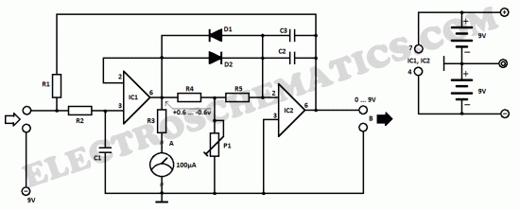](http://www.electroschematics.com/wp-content/uploads/2011/05/lie-detector-circuit.gif)**